福建农机补贴手机App录入操作流程
一、农户需提供的材料如下：
（1）购机者本人身份证（农业生产经营组织持法人身份证和营业执照副本）原件及复印件1份；
（2）购机发票原件1份（第三联）；
（3）农商行银行卡（社保卡）复印件1份，农业生产经营组织需带开户许可证或其他对公账户证明；
（4）发票为个人的购机者需提供农村集体经济组织股份经济合作社股权证及复印件一份
（5）非本县域的购机者应提供土地经营权流转合同或协议原件1份；
（6）实行牌证管理的机具（拖拉机、联合收割机），必须要先去县农机监理站办理牌证照，办理补贴时需提供行驶证复印件1份。
二、App录入步骤：

下载二维码

下载方式一：在手机应用商店搜索福建农机补贴下载安装。
下载方式二：打开微信“扫一扫”，识别后选择手机版本（苹果版下载或者安卓版下载）点击右上角选择“在浏览器打开”，用手机默认浏览器打开后，再选择手机版本（苹果版下载或者安卓版下载）确认后点击下载，下载完成后进行安装。
办理流程：
1.注册登录：必须使用购机者本人手机号码注册，设置简单易记的登录密码。
2.填写“申请者信息”：登录成功后，首页选择“购置补贴申请”→选择“补贴产品铭牌无二维码办理入口”→选择购机者身份（“个人购机者”或“组织申请”）。
“个人购机者”：上传身份证照，拍照时必须对准整个身份证，保证清晰不模糊，读取识别后认真核对身份信息，如有读取错误的必须马上手动修改：
★姓名无误：不能有错别字、同形字
★性别无误：有部分读取时“女”会读成“男”
★身份证号：数字不能有误
★身份证地址无误：不能有错别字、同形字，不能少字多字
“组织申请”：上传营业执照（副本）照片，拍照时必须对准整个营业执照（副本），保证清晰不模糊，读取识别后认真核对营业执照信息，如有读取错误的必须马上手动修改：
★统一社会信用代码无误：数字、字母（区分大小写）
★名称无误：不能有错别字、同形字
★营业执照地址无误：不能有错别字、同形字，不能少字多字
3.拍摄“头像照”：必须现场拍照采集，切勿使用二次照片。
4.选择“补贴申请地区及所属地”：必须填写“福建省”--“龙岩市”--“上杭县”--所在乡镇。
5.填写“基础信息”：输入正确无误的“出厂编号”，识别读取后认真核对生产企业、机具类别、机具型号、经销商、发动机号、出厂编号、铭牌照等机具信息，必须与发票信息完全一致，如果发现有误马上联系经销商或厂家更改过来。（如果是牌证管理机具，需录入登记证书编号进行信息比对，确保补贴系统信息与监理系统信息一致，主要核对“出厂编号”和“发动机号”这两项，若其中一个数字或字母不相符不能通过，其他个别信息如机型、生产厂家等不完全一致的可通过）
如果同一购机者购买两台及以上同一种机型的补贴机具，可在同一份申请办理，只需点击“添加更多机具”，选定出厂编号后打钩√确定即可。
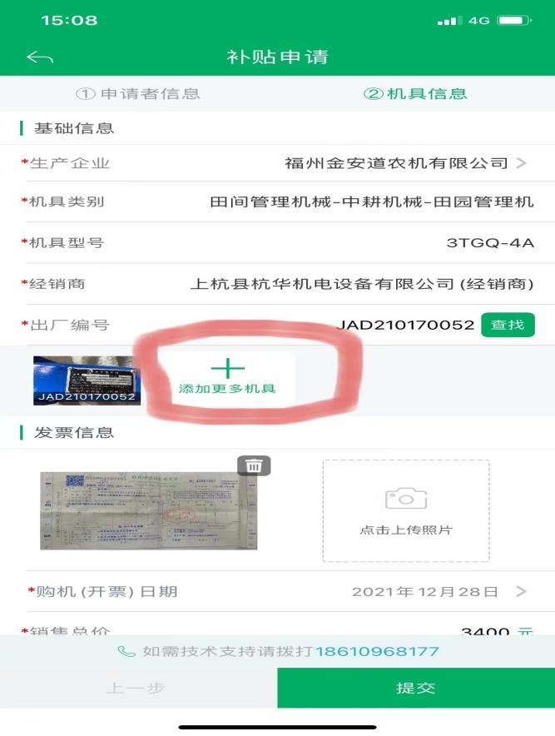
6.填写“发票信息”：
★点击上传发票照片，拍照时对准聚焦，务必要拍摄清晰后再上传
★购机（开票）日期：填写发票右上角“开票日期”
★销售总价：与发票价格一致（价税合计价格）
7.核对“补贴信息”：核对购机数量、中央补贴额、省级补贴额、补贴总额数据是否正确。
8.提交申请：确认所有信息无误后点击“提交”。若提示“申请区县的国家补贴资金已用完”，说明资金不足，系统已自动关闭，需等待下一批资金下达系统开通后才能提交成功。
温馨提醒：一旦提交后将无法在手机App更改任何信息，务必要认真填写各项信息。

